**BỘ CÔNG THƯƠNG**

**TRƯỜNG ĐẠI HỌC CÔNG NGHIỆP THỰC PHẨM TP. HCM**

**KHOA CÔNG NGHỆ THÔNG TIN**

---------------------------



**PHẦN MỀM THI TRẮC NGHIỆM**

**CHỨNG CHỈ TIN HỌC VĂN PHÒNG MOS**

**THÍ SINH THỰC HIỆN**

1. 2001170803 - Lê Minh Khánh - 08DHTH1

2. 2001170093 - Nguyễn Ngọc Long - 08DHTH1

3. 2001170134 - Nguyễn Hửu Phúc - 08DHTH1

4. 2001170373 - Nguyễn Nhật Lâm - 08DHTH1

5. 2001170834 - Trương Nguyễn Quang Tiến - 08DHTH1

**GVHD: Mạnh Thiên Lý**

**BÁO CÁO TIỂU LUẬN**

Môn học: CÔNG NGHỆ PHẦN MỀM

TP. Hồ Chí Minh, tháng 06 năm 2020

# BẢNG PHÂN CÔNG CÔNG VIỆC CHO CÁC THÀNH VIÊN NHÓM 1

|  |  |  |  |  |
| --- | --- | --- | --- | --- |
| **STT** | **MSSV** | **Họ và Tên** | **Công việc được giao** | **Đánh giá** |
| 1 | 2001170373 | Nguyễn Nhật Lâm | Vẽ sơ đồ uscase, code form đăng ký, quản lý đợt thi | Tham gia tích cực và hoàn thành tốt công việc được giao |
| 2 | 2001170093 | Nguyễn Ngọc Long | Vẽ sơ đồ use case thiết kế giao diện, code form Thi, tổng hợp bài, chỉnh sửa hoản chỉnh. | Tham gia tích cực và hoàn thành tốt việc phân chia nhiệm vụ cũng như phần cùa mình |
| 3 | 2001170803 | Lê Minh Khánh | Vẽ sơ đồ lớp, đặc tả yêu cầu, code form đăng nhập, thiết kế cơ sở dữ liệu | Tham gia tích cực và hoàn thành tốt công việc được giao |
| 4 | 2001170134 | Nguyễn Hửu Phúc | Vẽ sơ đồ use case, đặc tả yêu cầu, code form quản lý câu hỏi, nhập cơ sở dữ liệu | Tham gia tích cực và hoàn thành tốt công việc được giao |
| 5 | 2001170834 | Trương Nguyễn Quang Tiến | Vẽ sơ đồ use case, ,mô tả nghiệp vụ,  code form quản lý thí sinh | Tham gia tích cực và hoàn thành tốt công việc được giao |

MỤC LỤC

BẢNG PHÂN CÔNG CÔNG VIỆC CHO CÁC THÀNH VIÊN NHÓM 1 2

LỜI MỞ ĐẦU 4

PHẦN 1. KHẢO SÁT HIỆN TRẠNG VÀ XÁC ĐỊNH YÊU CẦU 6

**I.** **Khảo sát hiện trạng nghiệp vụ** 6

**II.** **Các biểu mẫu** 6

PHẦN 2. PHÂN TÍCH VÀ ĐẶC TẢ YÊU CẦU 7

**I.** **Đặc tả yêu cầu** 7

I. Mô hình 9

1. Sơ đồ use case nghiệp vụ 9

2. Use case Tham gia thi 9

3. Use case Đăng nhập 12

4. Use case Đăng ký 15

**PHẦN 3. THIẾT KẾ HỆ THỐNG** 19

**I.** **Sơ đồ hệ thống** 19

**II.** **Sơ đồ lớp mức phân tích** 20

**III.** **Sơ đồ lớp mức thiết kế** 21

**IV.** **Sơ đồ dữ liệu quan hệ** 21

**V.** **Thiết kế xử lí** 21

**VI.** **Thiết kế giao diện** 21

**PHẦN 4. CÀI ĐẶT VÀ KIỂM THỬ** 23

# LỜI MỞ ĐẦU

Hiện nay ngành Công nghệ thông tin đang phát triển rất mạnh, nhiều phần mềm cũng như ứng dụng thông minh ra đời đã dần thay thế các công việc thủ công, tiết kiệm được rất nhiều thời gian và tính hiệu quả rất cao. Trong các phần mềm đó không thể không kể đến những phần mềm thi trắc nghiệm online được áp dụng cho giáo dục cũng như ngoài thực tiễn. Ngày xưa nếu muốn thi một bài thi phải cần có giấy bút, tô đen từng đáp án mất rất nhiều thời gian mà tính hiệu quả không cao. Vì thế những phần mềm thi trắc nghiệm đã ra đời.

Hôm nay nhóm chúng em sẽ làm một phần mềm thi trắc nghiệm chứng chỉ tin học online, nhằm phục vụ cho công tác đánh giá năng lực của học sinh, thí sinh hay là học viên đang theo học Tin học tại một trung tâm đào tạo Tin học.

Phạm vi đề tài xoay quanh lĩnh vực Công nghệ thông tin cơ bản của một công ty đào tạo Tin học.

Hiện nay thi trắc nghiệm là một hình thức thi rất phổ biến, nhờ vào đặc điểm luôn có sự rõ ràng của đáp án, tính khách quan trong cách đánh giá kết quả của người học chính xác và thuận tiện cho cả người ra đề thi và người thi, hình thức thi này đã được áp dụng ở hầu khắp hệ thống giáo dục trên thế giới.  
 Tại Việt Nam, trong những năm gần đây, song song với việc đổi mới phương  
pháp dạy và học, việc đổi mới hình thức thi cử cũng trở thành một việc làm cấp thiết. Trong các hình thức thi cử, trắc nghiệm khách quan là hình thức được nhiều người chú ý nhất do những ưu điểm của nó trong việc kiểm tra, đánh giá trình độ người dự thi dựa trên các tiêu chí khách quan, trung thực, kiểm tra được nhiều kiến thức. Do đó, trắc nghiệm khách quan đang là khuynh hướng của hầu hết các kỳ thi. Làm bài thi trắc nghiệm trên giấy hiện nay đang rất phổ biến, tuy nhiên lại không thuận tiện trong các vấn đề như tổ chức thi (thời gian, không gian), in ấn, phân phối đề thi, thu bài, chấm bài,…. . Hiện nay, các hệ thống thi trắc nghiệm trên máy tính đang phát triển rất mạnh cùng với sự phát triển của cơ sở hạ tầng công nghệ thông tin. Có thể dự đoán rằng trong tương lai không xa, các kì thi sẽ được tổ chức thi trực tuyến, đặc biệt là với quy mô trong nhà trường.  
 Trắc nghiệm khách quan ngày càng được sử dụng rộng rãi do tính ưu việt của nó, là sự lựa chọn cần thiết và đang được khuyến khích trong các kỳ thi, kiểm tra đánh giá. Kết quả đánh giá mà câu trắc nghiệm mang lại trong những lần kiểm tra phụ thuộc rất lớn vào chất lượng của những câu hỏi trong đề thi, cho nên việc đánh giá chất lượng câu hỏi trắc nghiệm là việc làm cấp thiết và quan trọng bằng việc loại bỏ đi những câu khó hay có độ phân biệt thấp và đánh giá độ tin cậy của toàn bài trắc nghiệm để tạo ra những ngân hàng đề chất lượng hơn. Việc tiến hành đánh giá độ đo của câu hỏi trắc nghiệm,  
bài thi trắc nghiệm thường được tiến hành sau các kì thi dựa vào kết quả làm bài của thí sinh, thông qua đó rút ra được các kết luận về các câu hỏi trong ngân hàng đề.  
 Nhận thấy được tầm quan trọng và hữu ích của hình thức thi trắc nghiệm, đồng  
thời muốn tạo ra một chương trình hỗ trợ thi trắc nghiệm có thể xử lý tự động từ khâu tạo đề, trộn đề đến việc tổ chức thi và trả kết quả, vì thế nhóm chúng em đã lựa chọn đề tài Phần mềm thi trắc nghiệm về lĩnh vực Công nghệ thông tin để kiểm tra trình độ của người học một cách khách quan và công.

# PHẦN 1. KHẢO SÁT HIỆN TRẠNG VÀ XÁC ĐỊNH YÊU CẦU

1. **Khảo sát hiện trạng nghiệp vụ**

Thí sinh muốn đăng ký thi chứng chỉ tin học văn phòng MOS có thể đăng ký bằng 2 hình thức: Trực tiếp và gián tiếp. Bằng cách gián tiếp, thí sinh có thể đăng ký trên trang Web của trung tâm và thanh toán bằng hình thức chuyển khoản qua ngân hàng. Thí sinh đăng ký trực tiếp thì đến trung tâm gặp nhân viên tư vấn. Nhân viên tư vấn sẽ trao đổi và tư vấn cho thí sinh về việc đăng ký thi và đăng ký ôn thi. Sau khi được tư vấn, thí sinh sẽ đến gặp nhân viên thu ngân để đăng ký thi và đăng ký ôn thi (nếu muốn). Thí sinh cung cấp thông tin cho thu ngân để lập hồ sơ thi và thanh toán lệ phí, nhân viên sẽ cung cấp lịch học, lịch thi và tài khoản dự thi cho thí sinh.

Giảng viên cung cấp câu hỏi và câu trả lời cho ngân hàng đề thi.

Giảng viêng giảng dạy cho các thí sinh đăng ký ôn thi.

Đến ngày thi, các thí sinh sẽ đến trung tâm và vào phòng thi mà thí sinh đã được nhận trước đó. Thí sinh đăng nhập vào hệ thống bằng tải khoản được cấp khi đăng ký thi và tiến hành làm bài trên ứng dụng. Trong quá trình làm bài thí sinh có thể quay lại câu hỏi đã chọn đáp án, bỏ qua câu hỏi và thay đổi đáp án. Sau khi làm xong thí sinh nộp bài để kết thúc quá trình thi. Hệ thống chấm điểm và hiển thị điểm lên màn hình. Sinh viên xác nhận lại với giảng viên là đã nộp bài và có thể đăng xuất khỏi phần mềm.

Sau khi hoàn thành thi, nếu đạt yêu cầu thí sinh đợi thông báo nhận chứng chỉ của mình từ trung tâm

1. **Các biểu mẫu**

# PHẦN 2. PHÂN TÍCH VÀ ĐẶC TẢ YÊU CẦU

1. **Đặc tả yêu cầu**

**❖Đặc tả yêu cầu Tham gia thi**

|  |
| --- |
| Use case nghiệp vụ Tham gia thi: Use case mô tả hoạt động thí sinh vào phòng thi để thi. |
| Các dòng cơ bản:   1. Thí sinh đến trung tâm để đăng ký thi 2. Nhân viên thu ngân sẽ kiểm tra thông tin của thí sinh và tiến hành thanh toán 3. Nhân viên thu ngân sẽ xuất biên lai thanh toán cho thí sinh 4. Thí sinh đến phòng thi và xuất trình hồ sơ cần thiết (biên lai, cmnd,…) 5. Giảng viên giám sát phòng thi đó kiểm tra hồ sơ thí sinh 6. Thí sinh vào phòng máy nhận máy 7. Thí sinh đăng nhập vào hệ thống thi với tên đăng nhập và mật khẩu đã được cấp sau khi đóng tiền 8. Thí sinh tiến hành thực hiện bài thi của mình 9. Thí sinh nộp bài và bấm nút xem điểm bài thi của mình 10. Thí sinh đăng xuất khỏi hệ thống |
| Các dòng thay thế |

❖Đặc tả yêu cầu Đăng kí thi

|  |
| --- |
| Use case nghiệp vụ Đăng ký thi: Use case mô tả hoạt động thí sinh đến trung tâm để đăng ký thi |
| Các dòng cơ bản:   1. Thí sinh đến trung tâm để đăng ký thi hoặc đăng ký online trên trang web của trung tâm 2. Nhân viên tư vấn trực tiếp cho thí sinh có nên ôn thi hay không 3. Nhân viên thu ngân sẽ kiểm tra thông tin của thí sinh cung cấp và tiến hành thanh toán qua 2 hình thức trực tiếp và internet banking 4. Nhân viên thu ngân cung cấp lịch ôn thi và lịch thi cho thí sinh |
| Các dòng thay thế:   1. Nếu thí sinh đăng ký online thì sẽ không thực hiện bước 2 |

❖Đặc tả yêu cầu Đăng nhập

|  |
| --- |
| Use case nghiệp vụ Đăng nhập: use case mô tả hệ thống đăng nhập vào hệ thống để thi |
| Các dòng cơ bản:   1. Nhập vào tài khoản 2. Nhập vào mật khẩu 3. Ấn nút đăng nhập |
| Các dòng thay thế:   1. Nếu như tên đăng nhập hoặc mật khẩu không đúng thì thông báo “Tên đăng nhập hoặc mật khẩu sai” và quay lại bước 1 2. Nếu như tên đăng nhập hoặc mật khẩu đúng thì hiện màn hình chọn đợt thi |

❖Đặc tả yêu cầu Đăng xuất

|  |
| --- |
| Use case nghiệp vụ Đăng xuất: Use case mô tả hệ thống đăng xuất nếu như thí sinh hoàn thành bài thi. |
| Các dòng cơ bản:   1. Nhấn vào nút đăng xuất để đăng xuất tài khoản khỏi phần mềm. |

1. **Mô hình**
   * + 1. Sơ đồ use case nghiệp vụ

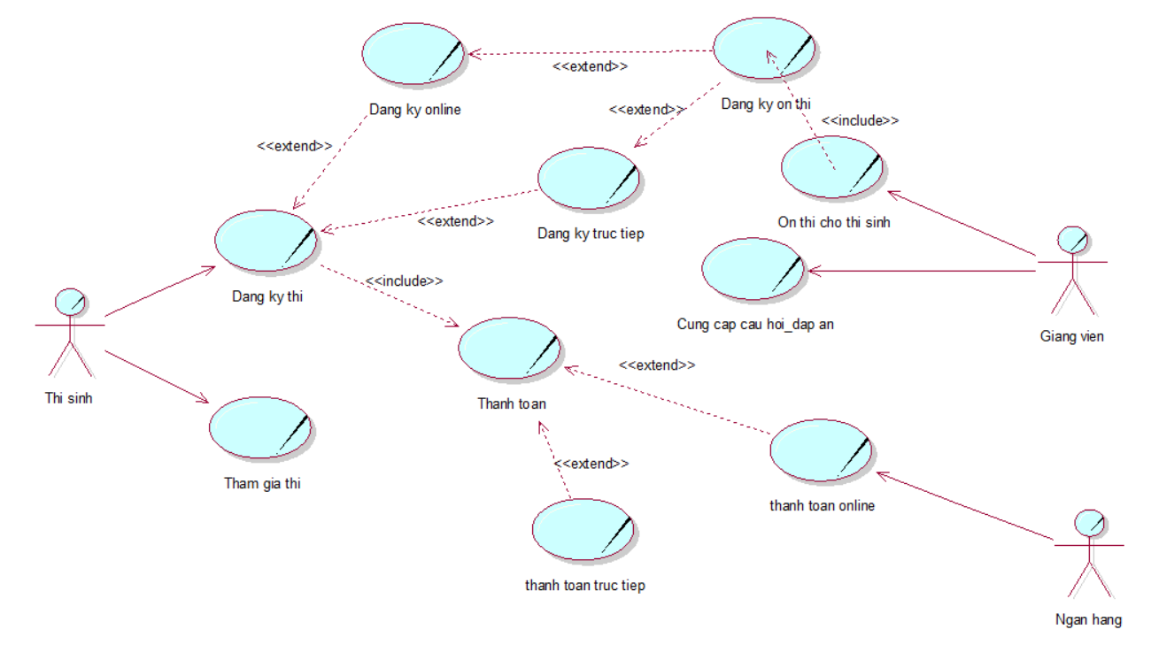

* + - 1. Use case Tham gia thi
         1. 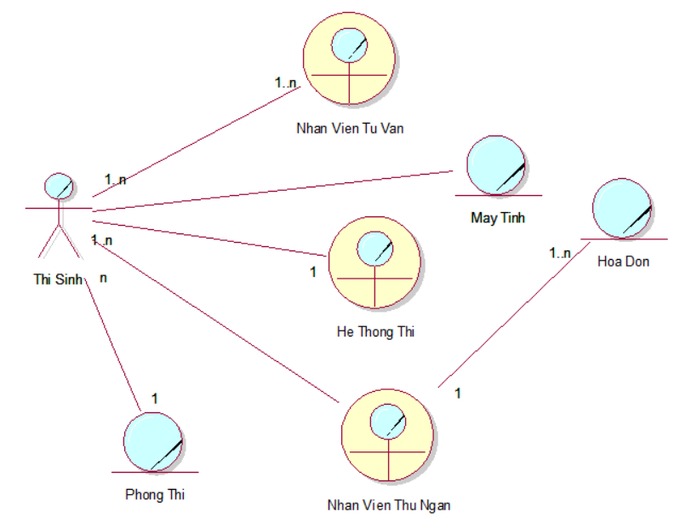**Sơ đồ đối tượng nghiệp vụ**

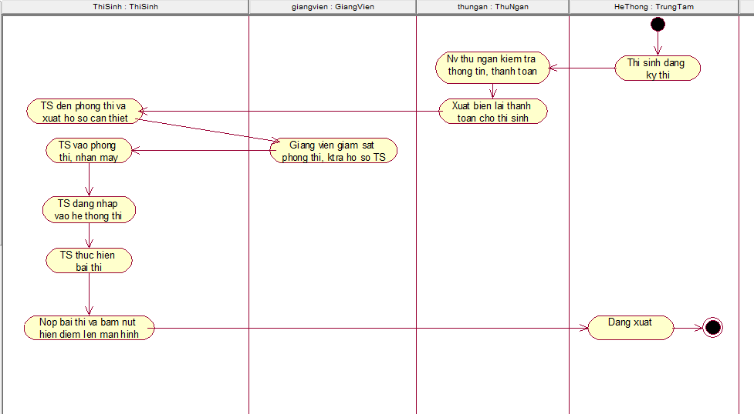

* + - * 1. **Sơ đồ hoạt động**
        2. **Sơ đồ tuần tự**

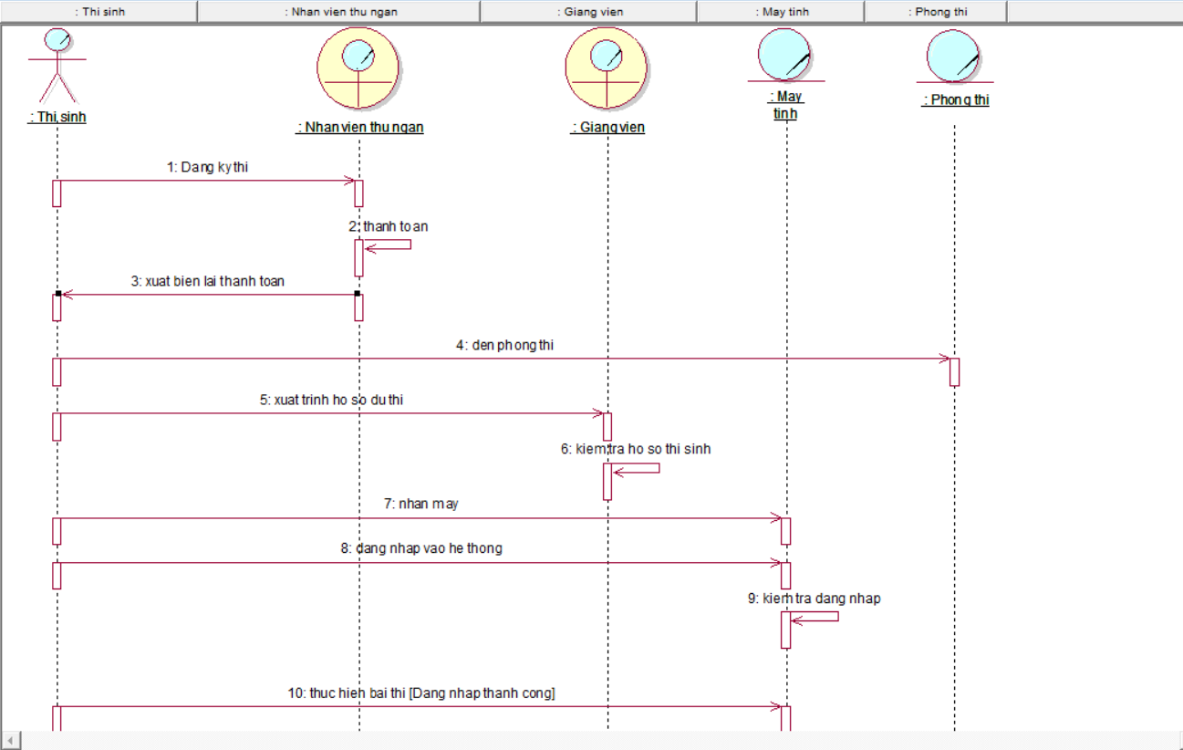

* + - * 1. **Sơ đồ cộng tác**
      1. 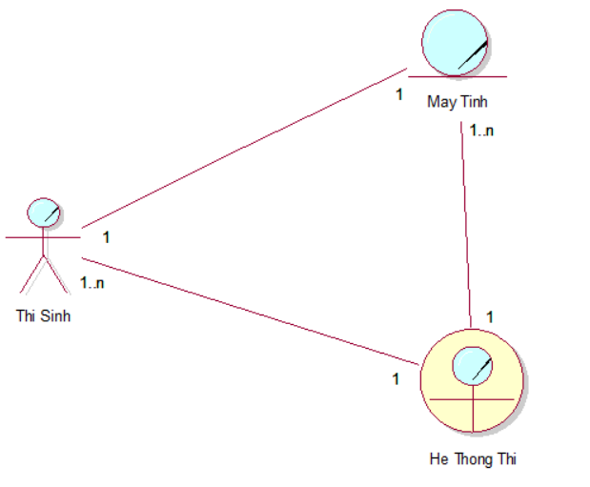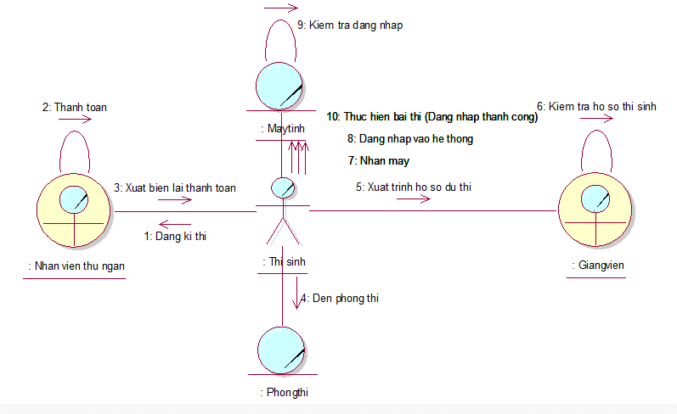Use case Đăng nhập
         1. **Sơ đồ đối tượng nghiệp vụ**
         2. 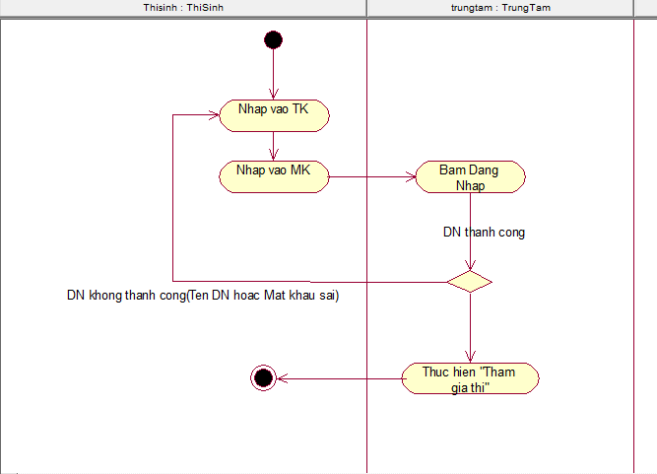**Sơ đồ hoạt động**
         3. 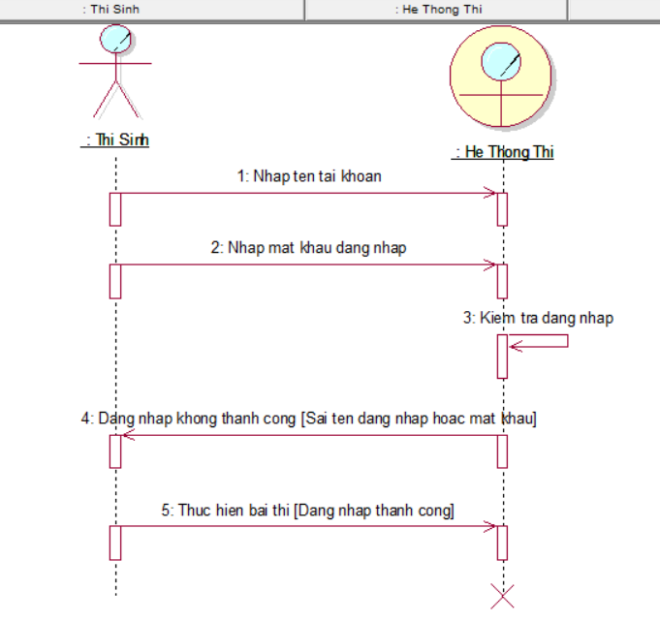**Sơ đồ tuần tự**
         4. **Sơ đồ cộng tác**

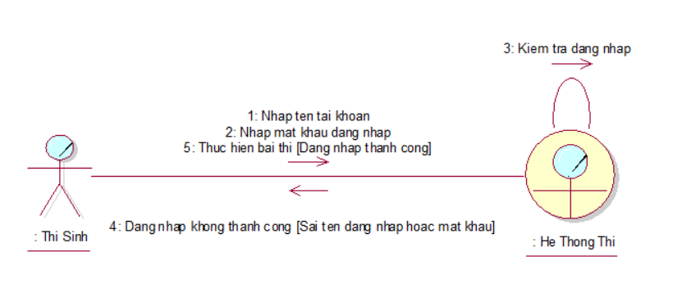

* + - 1. Use case Đăng ký
         1. 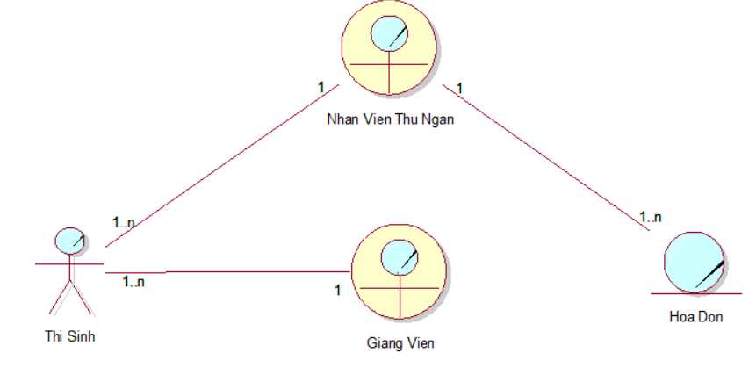**Sơ đồ đối tượng nghiệp vụ**
         2. 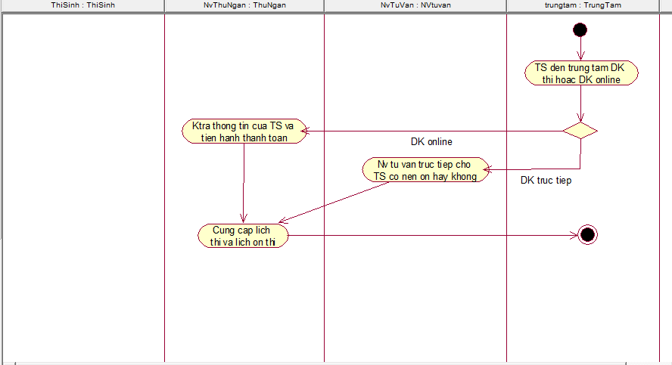**Sơ đồ hoạt động**
         3. **Sơ đồ tuần tự**
         4. 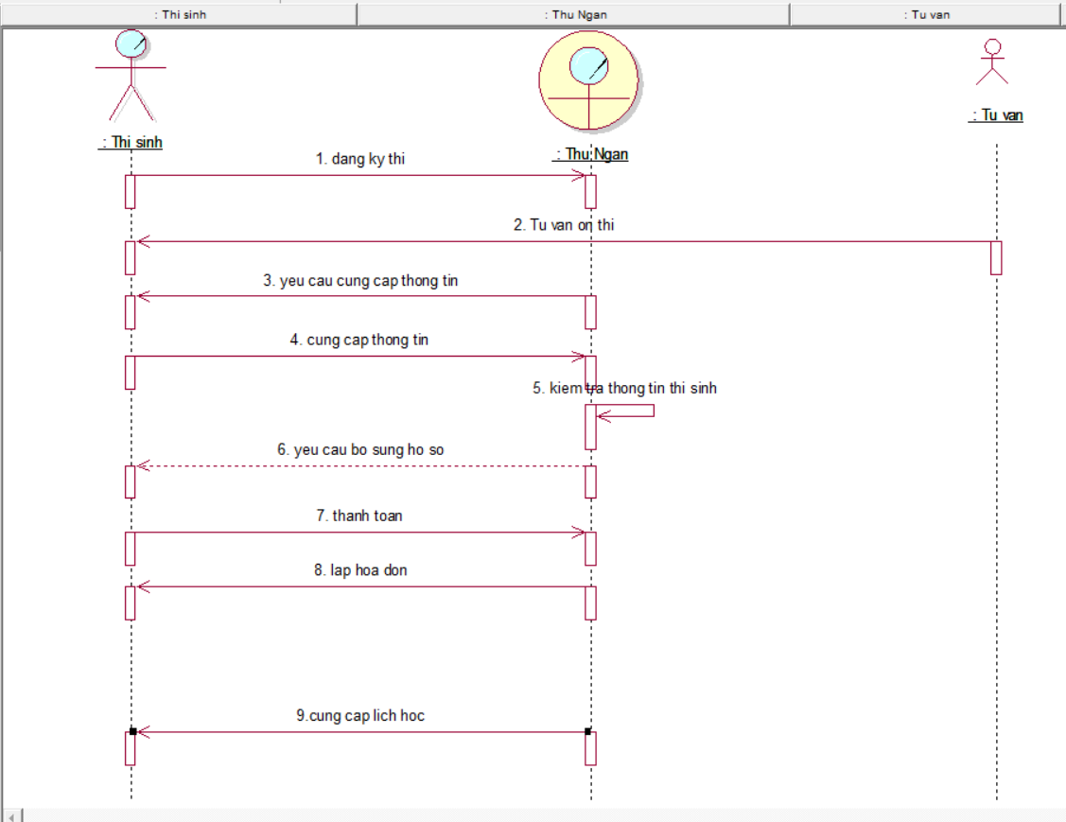**Sơ đồ cộng tác**

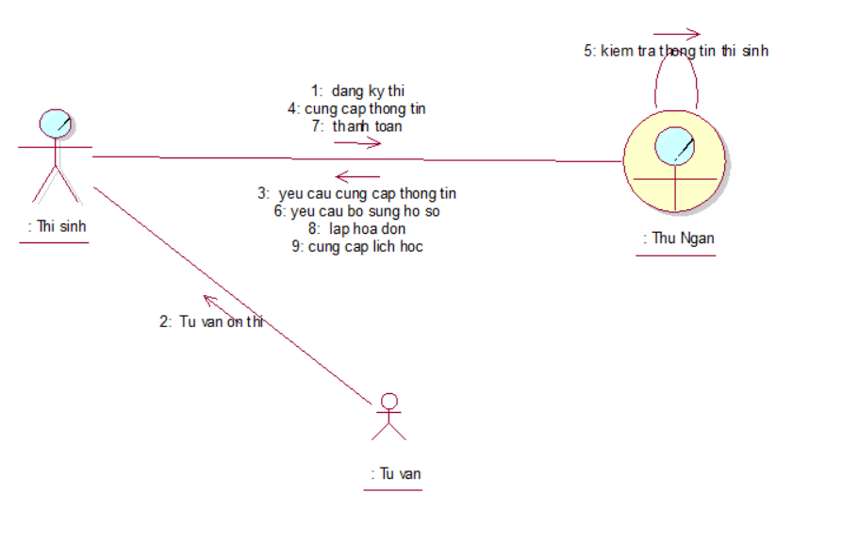

**PHẦN 3. THIẾT KẾ HỆ THỐNG**

1. **Sơ đồ hệ thống**



1. 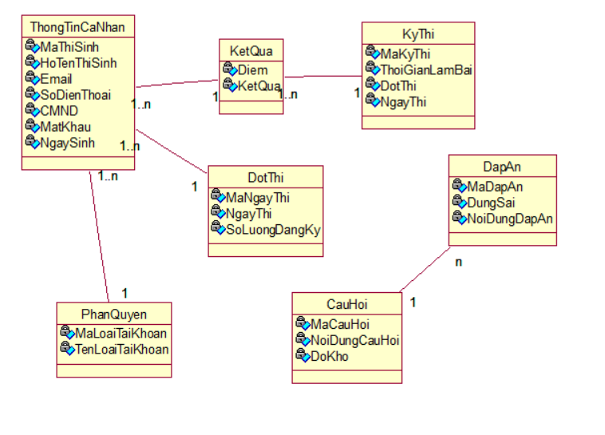**Sơ đồ lớp mức phân tích**
2. 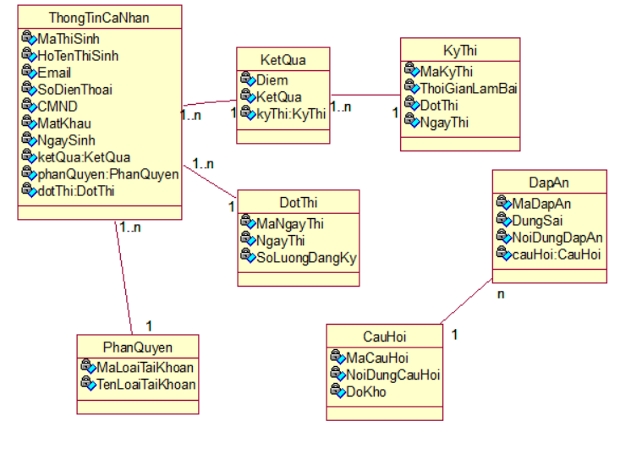**Sơ đồ lớp mức thiết kế**
3. **Sơ đồ dữ liệu quan hệ**

**ThongTinCaNhan** (MaThiSinh, HoTenThiSinh, Email, SoDienThoai, CMND, MatKhau, NgaySinh, MaLoaiTaiKhoan, MaNgayThi)

**KetQua** (MaThiSinh, MaKyThi, Diem, KetQua)

**KyThi** (MaKyThi, ThoiGianLamBai, DotThi, NgayThi)

**CauHoi** (MaCauHoi,NoiDungCauHoi, DoKho)a

**DapAn** (MaDapAn, DungSai, NoiDungDapAn, MaCauHoi)

**DotThi** (MaNgayThi, NgayThi, SoLuongDangKy)

1. **Thiết kế xử lí**
   * + 1. **Quản lí câu hỏi**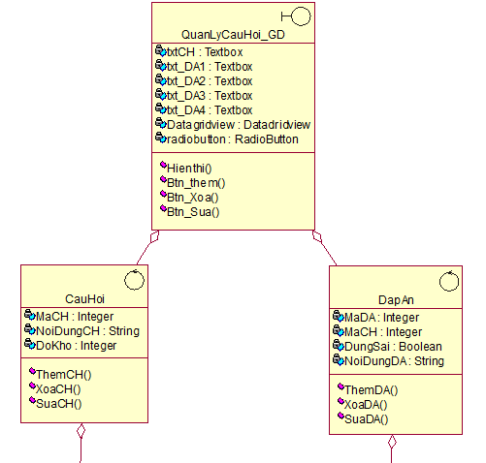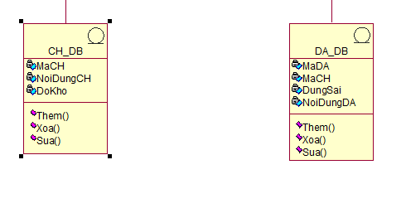

* + - 1. **Đăng ký**

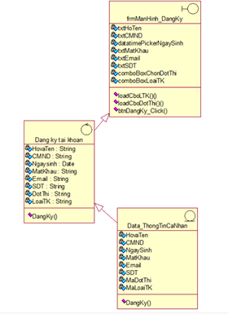

* + - 1. 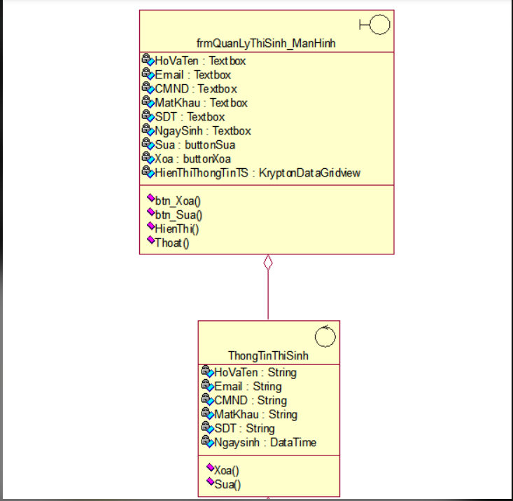**Quản lý thí sinh**

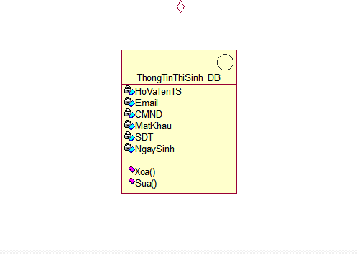

1. **Thiết kế giao diện**

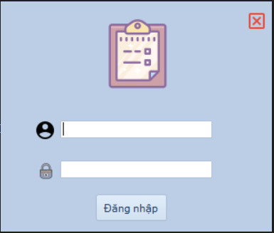**Đăng nhập**

Đây là form đăng nhập vào hệ thống của trung tâm, với 3 quyền đăng nhập đó là Quản trị viên, Nhân viên và Thí sinh. Nếu đăng nhập vào quyền Quản trị viên thì sẽ xem được chức năng Quản lí nhân viên và Quản lí thí sinh, nếu là quyền Nhân viên thì sẽ được thực hiện chức năng Đăng ký và Quản lí thí sinh, còn nếu là quyền Thí sinh thì được xem form Trang thi của hệ thống.

**Trang thi**

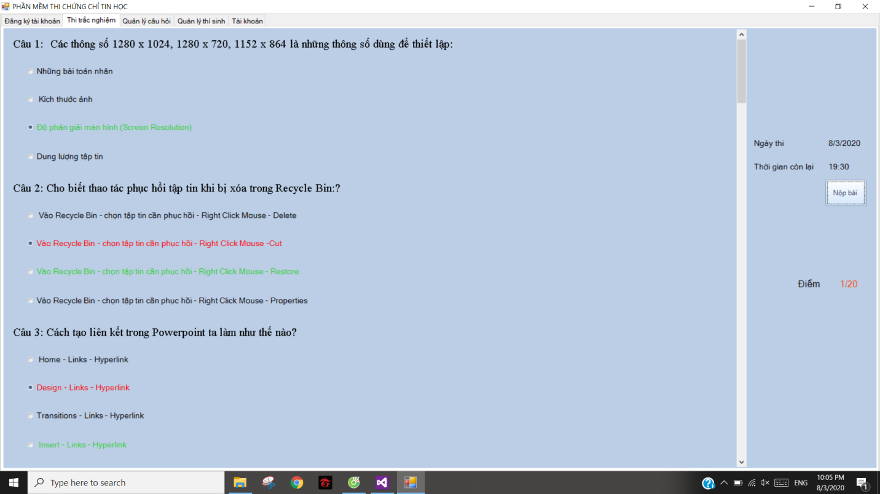

Thí sinh đăng nhập vào sẽ hiện ra nút bắt đầu làm bài. Khi ấn bắt đầu làm bài đồng hồ sẽ đếm ngược thời gian và hiện câu hỏi. Thí sinh chọn đáp án và khi án nút nộp bài sẽ lưu kết quả xuống CSDL và xuất điểm ra màn hình

**Quản lý câu hỏi**

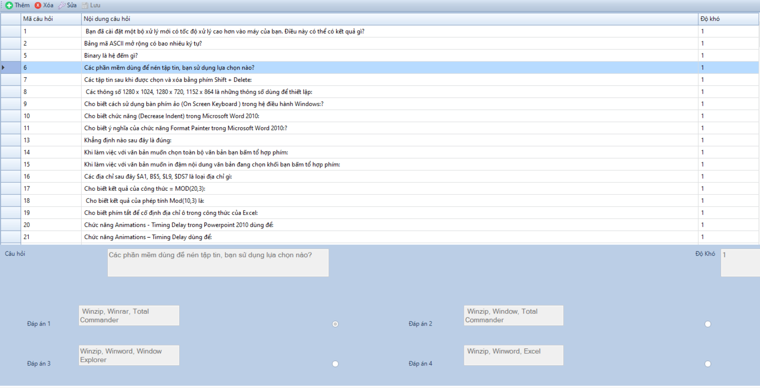

- Form load lên tất cả câu hỏi, đáp án và độ khó mà hệ thống đã chuẩn bị.

- Khi form load lên Button Lưu, các textbox đáp án, câu hỏi và độ khó sẽ bị khóa.

- Button “Thêm” : Khi nhấp “Thêm”. Button Xóa và Sửa sẽ bị khóa. Button Lưu và các textbox bị khóa trước đó sẽ mở và bị xóa hết các thông tin trong textbox. Nhập đầy đủ thông tin bạn muốn sửa và ấn Lưu. Giao diện sẽ lập tức được cập nhật, các thông tin vừa nhập xuống cơ sở dữ liệu.

- Button “Xóa”: Chọn 1 dòng câu hỏi bất kì. Nhấp “Xóa”. Hệ thống sẽ xóa dòng câu hỏi cũng như các đáp án có liên kết với câu hỏi đó.

- Button “Sửa” : Chọn dòng câu hỏi mà bạn muốn sửa. Nhấp “Sửa”. Giao diện sẽ mở khóa các textbox đáp án và độ khó. Thay đổi dữ liệu mà bạn mong muốn xong nhấp “Lưu”. Hệ thống sẽ cập nhật các thông tin bạn vừa nhập và khóa các textbox ấy lại.

Các radiobutton để bạn chọn vị trí cho đáp án đúng khi thêm và sửa.

**Quản lý nhân viên & thí sinh**

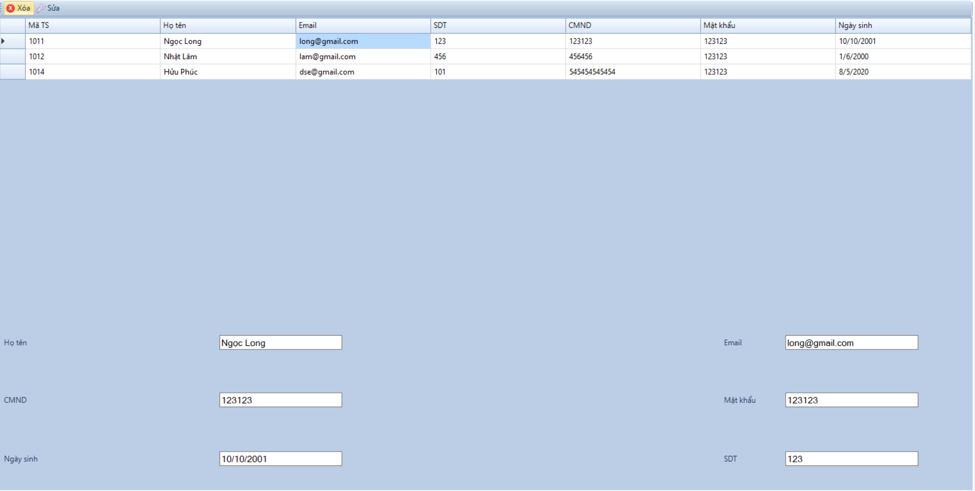

- Form load lên tất cả các thông tin thí sinh bằng DataGridview

- Các textbox sẽ hiển thị thông tin tương ứng của các thí sinh : Họ tên, ngày sinh, email, cmnd, mật khẩu , sdt.

- Button “Xóa”: bạn muốn xóa thông tin thí sinh nào thì bạn trỏ chuột vào dòng thông tin thí sinh đó và bấm vào nút button Xóa, dữ liệu thông tin của thí sinh đó sẽ được xóa.

- Button “Sửa” : bạn muốn sửa thông tin thí sinh nào thì bạn trỏ chuột vào dòng thông tin thí sinh đó, thông tin thí sinh sẽ hiển thị lên các ô textbox tương ứng bạn bấm vào ô textbox chứa thông tin bạn muốn thay đổi và sửa thông tin hợp lệ, sau đó bạn bấm vào nút button Sửa, dữ liệu thông tin của thí sinh đó sẽ được sửa như mong muốn.

**Đăng ký tài khoản**

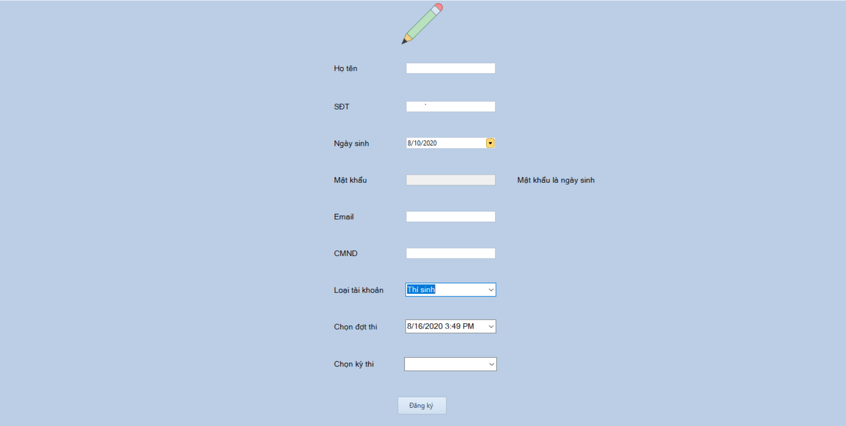

Các ràng buộc:

* Họ tên: chỉ cho phép nhập chữ
* SĐT: chỉ cho phép nhập số và tối đa 10 chữ số
* Mật khẩu: Tự động lấy ngày sinh làm mật khẩu
* Email: nhập phải có định dạng “@” và “.com”
* CMND: Chỉ cho phép nhập số và tối đa 12 chữ số
* Khi đăng nhập dưới quyền Admin
* Loại tài khoản: cho phép đăng ký cho Admin, Nhân viên, Thí sinh
  + Khi đăng ký cho thí sinh sẽ hiển thị
    - Chọn đợt thi : cho phép chọn đơn thi đã có sẳn trong hệ thống
    - 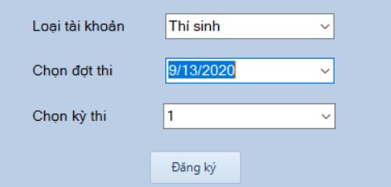Chọn kỳ thi: Ngày thi sẽ hiển thị theo đợt thi và có sẳn trong hệ thống
* Khi đăng nhập dưới quyền Nhân viên
* Loại tài khoản: Chỉ cho phép đăng ký cho Thí sinh

Khi nhập thỏa các ràng buộc và Click Đăng ký các thông tin trên sẽ được lưu về hệ thống.

**Quản lý đợt thi**

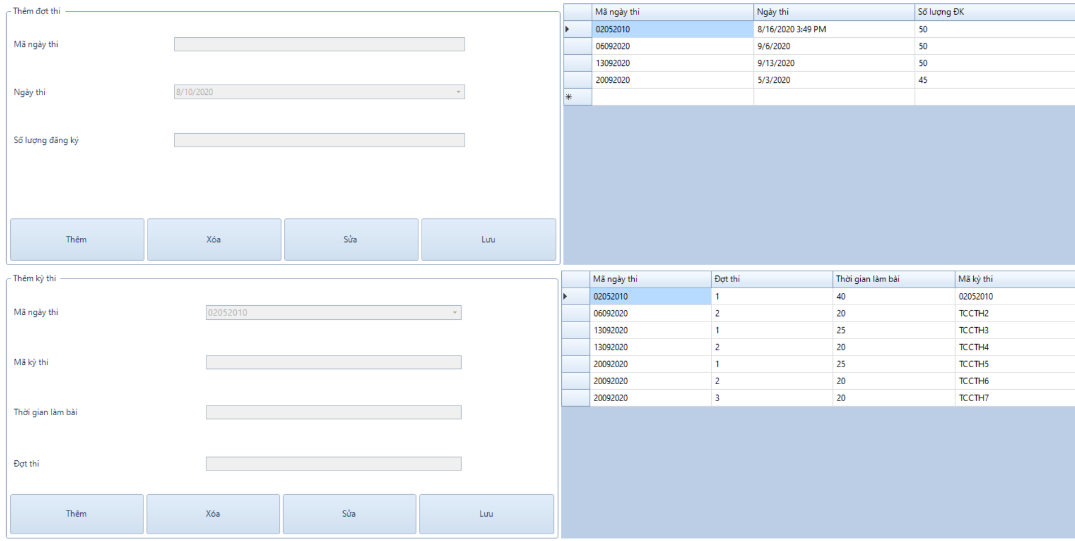

* Thêm đợt thi:
  + Giao diện khi hiển thị sẽ khóa các ô không cho người dùng thao tác
  + Khi người dùng click vào một dòng bất kì trong bảng thì các giá trị sẽ hiển thị vào các ô tương ứng.
  + Khi Click vào nút Thêm các ô sẽ hiển thị cho phép người dùng thao tác với các ô.
  + Khi Click vào nút Xóa sẽ hiển thị lên thông báo người dùng có muốn xóa, nếu người dùng chọn Yes thì dòng được click bên bảng và mọi dữ liệu có liên quan đến dòng đó sẽ được xóa khỏi danh sách hệ thống hoặc chọn No thì sẽ quay lại giao diện ban đầu
  + Khi Click vào nút Sửa thì các ô sẽ hiển thị cho phép người dùng thao tác trừ ô Mã ngày thi.
  + Khi Click vào nút Lưu thì thông tin trong các ô mà người dùng thao tác sẽ được lưu vào hệ thống.
  + Sau khi lưu thành công bảng sẽ hiển thị lại thông tin mới nhất và danh sách Mã ngày thi sẽ được hiển thị vào Combo phía dưới Thêm kỳ thi.
* Thêm kỳ thi:
  + Giao diện khi hiển thị sẽ khóa các ô không cho người dùng thao tác
  + Khi người dùng click vào một dòng bất kì trong bảng thì các giá trị sẽ hiển thị vào các ô tương ứng.
  + Khi Click vào nút Thêm các ô sẽ hiển thị cho phép người dùng thao tác với các ô.
  + Khi Click vào nút Xóa sẽ hiển thị lên thông báo người dùng có muốn xóa, nếu người dùng chọn Yes thì dòng được click bên bảng và mọi dữ liệu có liên quan đến dòng đó sẽ được xóa khỏi danh sách hệ thống hoặc chọn No thì sẽ quay lại giao diện ban đầu
  + Khi Click vào nút Lưu thì thông tin trong các ô mà người dùng thao tác sẽ được lưu vào hệ thống.
  + Sau khi lưu thành công bảng sẽ hiển thị thông tin mới nhất.

**PHẦN 4. CÀI ĐẶT VÀ KIỂM THỬ**